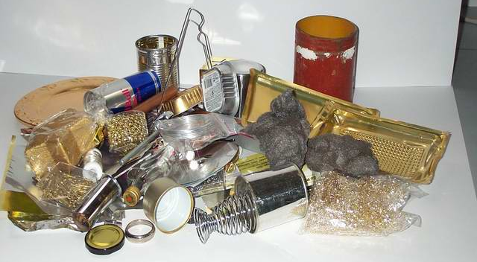

„Es ist nicht alles Gold was glänzt“

Inhalt Wertstofftonne
Farbe | Gegenstand | Metall | Sonstiges
gold | Geschenkfolie
gold | Konservendose
gold | Pyrit
gold | Dose
gold | Deckel
gold | Bilderhaken
gold | Büroklammern
gold | Lebensmittelschale
gold | Flitter
gold | Flitter
gold | Kerzenständer
gold | Büroklammern
gold | Fliese
grau | Stahlblech
grau | Zinkblech
rot | Kupferrohr
rot | Kupferblech
rot | Kabel
schwarz | Mutter
schwarz | Nagel
silber | Edelstahlbecher
silber | Eierbecher
silber | Aluminiumfolie
silber  „Es ist nicht alles Gold was glänzt“  Inhalt Wertstofftonne | Konservendose
silber | Kleiderbügel
silber | Löffel
silber | Spitzer
silber | Dose
silber | Deckel
silber | Getränkedose
silber | Mutter
silber | Büroklammern
silber | Spiegelmosaik
silber | Keramikteller
silber | Scheiben

Aufgabe:
Folgende Materialien sollen den Gegenständen aus der Wertstofftonne zugeordnet werden!

Metalle:
Fe beschichtet, Al beschichtet, Messing, Fe, Fe legiert, Zn, Cu, Al, Mg,

Sonstiges:
Papier beschichtet, Eisensulfid, Kunststoff, Keramik, Glas

Anmerkungen:

- Die aufgeführten Gegenstände sind nur eine Auswahl.

- Der Inhalt der Wertstofftonne kann variiert werden entweder nur „goldene“ Gegenstände oder nur „silberne“ Gegenstände oder eine Mischung aus beiden sowie zusätzlich Gegenstände aus Kupfer.

